Mekân: “Kültür, Tarih Pastası Üzerindeki Çilek Değildir”

Sevinç Beyza Toktay

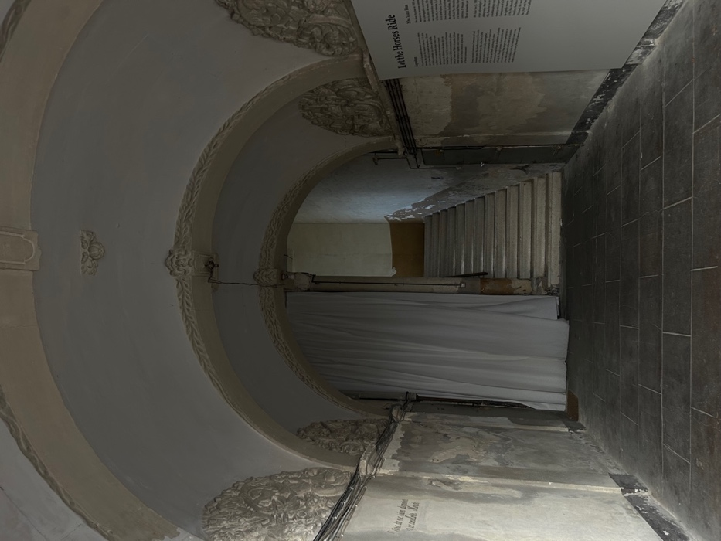

“Şiir insan eylemidir, algılanabilir imgeler arasında tasarlanan ilişkilerdir. Doğanın şiiri tamamen aklın bir inşasından ibarettir. Şehir aklımızı eyleme geçiren güçlü bir imgedir. Neden şehir bugün de bir şiir kaynağı olmasın?”
Le Corbusier, Şehircilik

Çalışmamın ana hattı, kentin mekân boyutunun günceldeki izdüşümlerini takip ederek, bu izdüşümlerin güncel neoliberal ve muhafazakâr söylemde uygarlık, mekân, bir merci ve yer olarak Öteki ve bu yere yönelen şiddet hattı üzerinden bize ne duyurduğunu araştırmak olacak.

Mekân nedir?

Etimolojik olarak mekân sözcüğünü incelediğimizde, Latince “spatium” dan yani “stadyum, yarış pisti, arena, açık alan, zamansallık” anlamlarına; Arapçada ise “makān مكان” “varoluş, var olunan yer, konum” sözcüklerine karşılık gelir. Türk Dil Kurumuna göre ise yer sözcüğünün tanımı “bir şeyin, bir kimsenin kapladığı veya kaplayabileceği boşluk, mahal, mekân; iz” anlamlarına gelmektedir. O halde mekân, insan eylemlerinin gerçekleştiği, dolaşıma izin veren bir boşluğun çerçevelenmesi ile ortaya çıkan ve insan algısını biçimlendiren bir fenomen olarak ortaya çıkar. Aynı zamanda Patrick Godart’ın tanımıyla mekân, iletişim, ilişkiler, temsil ve özne ile grubun inşası için bir enstrüman olarak karşımıza çıkar.

Bu tanımlardan itibaren düşündüğümüzde mekânın tarihselliğe, izler, gelenek ve miraslarına, simgesel işaret ve ağırlık noktalarına, ticaret, mensubiyet, sürpriz karşılaşmalar, çocuk ve yetişkin oyunlarına, muhabbetlerine içre olduğu söylenebilir. Mekân benzerimiz olan bir diğeri ile karşılaşmaya, sözcüklerin ilişkilerdeki dolaşımsallığına, kurduğumuz bağın takımyıldızlarının merkezinde yer alan, bir tarihselliğe, anlatıya referansta bulunan bir mefhum olarak belirir.

Mekân ve Öteki’nin diyaloğu

İnsan yavrusu, dünyayla ilk karşılaşmasında varoluşsal elemini, yakınları, ilksel anneye değin Öteki’den itibaren, bu Öteki’nin sözcükleri, dilsel yapısı aracılığıyla insanileştirme uğraşına girer. Dilin içerisine giren özne, sözcüklerin dolayımından geçmesi ile birlikte nesneye erişimin imkânsızlığıyla damgalanır. Ki bizim için burada söz konusu olan, insan yavrusunun dilsel yapılanışından geçtiği eksikli Öteki’nin söyleminde namevcudiyete yaptığı gönderimdir. Mevzubahis Öteki, eksikliği, sözcükleri, imkânsıza yaptığı referansı bağrında barındıran, bir muhatap olarak Öteki’dir. İlerleyen süreçlerde insan yavrusunun kendi eksikliğinden itibaren otantik bir söz üretebilmesi ve öznel konumunu üstlenebilmesi adına karşılaştığı otorite konumundaki Öteki’nin dilsel yapılanışının imkânsıza yaptığı gönderim elzemdir. Yani öznenin kendindekini duyurabilmesi için evvela onu duyan eksikli bir muhattabın tutarlı bir biçimde yer alışı hayatidir (aksi durumda öznelerin ıstıraplarında hapis kaldığı, çeşitli eyleme geçişlerle kendilerini gerçeğin düzleminde eylemde duyurmaya çalışmaları klinikte sıkça karşılaştığımız durumlar arasında yer almaktadır). Bu bağlamda Öteki’nin imkânsıza yaptığı gönderim, dilsel yapılanışın bağrında yer alan delik, boşluk özneyi bir söz alanına davet eder.

Jacques Lacan Encore seminerinde Öteki mercini şu şekilde ifade eder: “Her şeyden önce bir yer, bir mekân olan şeyi onunla gösteriyorum. Ötekinin yeri dedim ona”. Kaygı, Angoisse seminerinde ise “Bu, gösterenin yeri-mekânı olarak Öteki’dir. Bu elbette benim benzerimdir; ama sadece o olarak değil. Çünkü bu aynı zamanda size başta sözünü ettiğim ‘tekil farklılığın’ düzleminin kurulduğu yerdir.” Fransız psikanalist Charles Melman, Paranoyalar seminerinde Öteki,’yi siyah-beyaz fotoğrafta açılan bir delik, bir renk, “heteros” olarak tanımlar. Fotoğrafı sirküle eden, karakter ve olguları birbirinden radikal olarak ayıran bir deliktir. Fotoğraf makinesi analojisinden ilerlersek, kadrajı oluşturabilmek için ilkin vizörden geçmek gerekir. Bu da bir kadrajın, fotoğraf karesinin oluşabilmesi için ilkin bir boşluktan, makinedeki bir delikten geçmeyi zorunlu kılar. Zira bu delik, imkânsızdan itibaren temsilin, bir anlatının kurulmasına izin verir. Yani mekânın merkezinde yer alan boşluk, heterojen unsur, bir kaydın oluşabilmesine, sözcelemeye, sözcüklerin dolaşımda olmasına imkân sağlar ve bir ölçü sunar.

Mekân, -lieu-, Jacques Lacan’ın kavramsallaştırdığı-“sözün yeri” dilin mekânı olarak- Öteki mercini bağrında barındırır. A prioridir, zira özne var olmadan önce de oradadır. Öteki, bir diğeri ile kurduğumuz ilişkide radikal olarak farklı olanı, farkı tanımamızın, benzerimizle bir-bir-arada yaşayabilmemizin öncülü saygı mesafesinin, yani uygarlığın koşulu olarak yer alır. Özge Soysal ve Zeynep Özen Barkot’un “Nasıl bir-bir-aradalık?” isimli yazısına referansla, toplumsal bağda “bir-bir-arada” niteliği, birlik ya da alternatifler söyleminden ayrılır. “(…)1-1’den ‘0 (Sıfır)’ sayısını elde ederiz ve bu da bir-aradalıkların ve kurumsal deneyimlerin merkezde ancak boşluğun, eksikliğin, namevcutun yer alması sayesinde oluşabileceğini işaret eder.” Mekân, insan ilişkileri ve bir-bir-arada yaşama ihtimaline gönderimde bulunur. Dolayısıyla mekân mefhumunu 0’dan, yani merkezde yer alan bu boşluktan, eksiklikten itibaren okuduğumuzda, bir adresi işaret eden Öteki makamının kurucu işlevini merkezinde barındırır. Böylelikle konuşan varlığın kendi mekânını dilden, Öteki’yle olan ilişkisinden, yapısından geçtiği benzerlerinin dolayımından ve kendi iç yabancısından itibaren inşa ettiğini, kaydettiğini düşünebiliriz. Bir adım daha gidersek, yapıyı, mekânı ayakta tutan ve mekâna kıvamını veren Öteki’nin kurucu niteliğidir. Otantik bir mensubiyetin yeri olan bir gösteren olarak, potansiyel bir konuşma yerinin, Alain Brice’in de ifadesiyle bir bakıma sözcükler ile tutulan alanın/lieu-tenant üretimine işaret eder.

Konumuzla bağlantısı hattından düşündüğümüzde mekân yapılanışını dilin yasasından, söylemin işaret ettiği Öteki’nin yer ve kıvamından alır. Ki içinde bulunulan söylemin bir mekânın fiziksel oluşumda, konstrüksiyonunun kendisiyle, e(ste)tik ile kol kola bir ilişkisi olduğunu söylemek yanlış olmaz. Bu noktalardan atılımla mekânın üretimini içinde bulunduğu güncel söylemden ve söylemin Öteki ile ilişkisinden itibaren düşünebiliriz. Zira Henri Lefebvre Mekânın Üretimi eserindeki ifadesiyle, “Her toplum (dolayısıyla, içerdiği çeşitliliklerle birlikte her üretim tarzı, genel kavramın kendi gösterdiği tikel toplumlar) bir mekân üretir, kendi mekânını üretir.”

O halde artık mekân ile Öteki arasındaki diyaloğun mevcut söylemdeki alametifarikalarını ve buna bağlı toplumsal bağdaki çıktılarını incelemeye başlayabiliriz.

Abluka

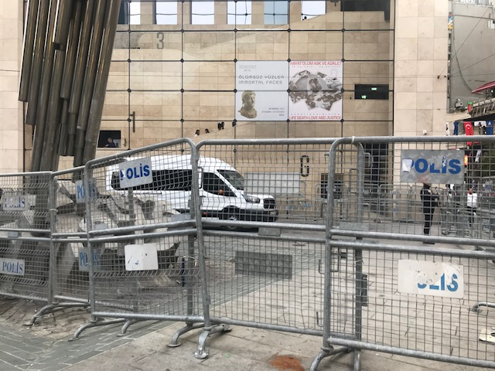

Yukarıdaki fotoğraf 2022 yılında Taksim’de çekildi. Peki hala barikatlarla çevrili olan bu abluka neye yönelik? Cumartesi Anneleri, 27 Mayıs 1995 yılından 25 Ağustos 2018 tarihine kadar abluka altına alınan bu meydanda buluşmalar düzenlemekteydi. Bu buluşmalarda anneler ve kayıp yakınları, ölülerini ya da yaşıyorlarsa yakınlarının nerede olduğunu sordular. Meydan adeta annelerin, yakınların bir araya gelerek dayanıştıkları, ıstırap ve çığlıklarını bildirilerle adresine ulaştırmayı umut ettikleri bir diyalog, yas ihtimaline işaret etti. Ta ki 700. Hafta buluşmasına yönelik yasak, bu meydandaki şiddetini hissettirene kadar. Bu şiddetin, meydanın barındırdığı karşılaşma, sözcüklerin dolaşımda olma potansiyeline, diyalog, yas ve anma ihtimaline, kurban yakınlarının dayanılmaz ıstıraplarını ortak bir mekânda deneyimleyebilmelerine, seslerini ifade etmelerine ve toplumsal bağda bir iz, bellek inşa etmelerine yönelik gerçekleştiğini söyleyebiliriz.

Yıllardır toplumsal söylemin değişen veçhesiyle omurga aşınması yaşayan Beyoğlu’nun tüketim nesnesini merkeze yerleştiren söylem ile İstiklal’i donattığı, kimliksizleştirdiği ve hafızasızlaştırdığı öne sürülebilir. Zira birçok farklı gruptan insanın gelip dolaşımda olduğu, ilk aşk randevusunu gerçekleştirdiği, Emek Sinemasında film izlediği, alışverişini yaptığı, bir dönemin entelijensiyasının söz ürettiği; Cumartesi Annelerine, 6-7 Eylül olaylarına, 1 Mayıs 1977’ye, Gezi Parkı protestolarına tanıklık eden tarihi bir dönemeç noktası olarak İstiklal ’in tüketim nesnesinin ayrıcalıklı kılındığı bir meta mekâna dönüştüğünü söylemek yanlış olmaz. Dolayısıyla sözün dolaşımda olması, diyalog ve nesnenin mahiyeti meselesi ve Beyoğlu üzerinden okuduğumuzda tüketim nesnesinin öncelenmesi hususu, bize söylemin merkezinde yer alan radikal olarak birbirinden farklı iki nesnenin varlığını göstermektedir. Biri nesnenin yerinin esasında radikal olarak boş olduğunu söyleyen söylem -ki bu söylem esasen dünyada arzulayan özneler olarak yer alabilmemizin bir koşulu, nesne a’yı bağrında barındırır; bir diğeri ise neoliberal söylemin özneye onu tamamlayacağı vaadini verdiği tüketim nesnesi. Tam da bu hattan ilerlediğimizde neoliberal ve muhafazakâr söylemde, mekânın merkezinde yer alanın bir eksiklik, boşluk, bir kayıp, bir değiş tokuş olmadığını duyabiliriz. Aksine diyalog-söz ihtimaline, bu alana yönelik bir abluka gerçekleşir. Olumlanan nesnenin dilin yapısal deliğini tıkadığı bu noktada, mekânın merkezinde “0” bulunmaz. Dolayısıyla temsili ancak dilin yasasının 0’a, imkânsıza yaptığı gönderimden itibaren düşünüyorsak, o halde mekânlar, anlatı, temsil, hafıza boyutundan dışlanır. Zira merkezinde boşluğu, yani imkânsızı barındırmayan bir mekân, hafıza ve anlatı kurmaya izin vermez. Ki şehirdeki sembolik bir yer, ağırlık noktalarından yalnızca biri olarak ele alabileceğimiz Markiz pastanesi, anlatı ve temsil boyutundan dışlanır. Markiz ya köhne, metruk bir mekân olarak karanlığa ya da “ayrıcalıklı” sanatın tüketim vakumunda belirli bir zümrenin tüketim ve vitrin alanına dönüştüğünü görebiliriz.

Peki şiddet neye dair? Şiddeti nasıl bir bağlamda ele almak mümkün? Tam da esasen sözcüklerin dolaşımının elendiği, tüketimin, konuşmanın merkezinde yer alan yapısal deliği tıkayışı, dolayısıyla mekânların geçirdiği akıl almaz dönüşümlerin yankısıyla birlikte bu soruyu okumak mümkün diye düşünüyorum. Zira çözülmeye uğrayan insani değerler, kardeşlik ilkesi, - ki bağın hesaptan düşüldüğü insanın salt bir et bedene, tüketim nesnesine dönüştüğü ilişkilenme biçimlerini de göz önünde bulundurduğumuzda- bize güncel söylemde mekânın üretiminin, insanlar arasında dolaşımda bulunan sözcüklerin değiş tokuşuna içre olmadığı söylenebilir. Tıpkı, yurdun merkezinde bulunan direğin güncel söylemde itibarsızlaştırılması, değerden düşürülmesinde olduğu gibi. Bu söylem hattında yapısal bir boşluğa, imkânsıza gönderimde bulunan direk elenir; “otoriteler” yatay söylemin görecelilik mantığında ağırlığı olmayan bir şekilde tiranikleşir. Dolayısıyla günümüz söyleminde ıstırap, ölüm ve gerçek bu söylem tarafından değersizleştirilir. Bu mantığın çıktılarına deprem sonrası yasın adı geçmeksizin mevzubahis olan yeni konut projelerinde, şehirlerde oluşan obruklarda, tarihi saray ve çarşıların geçirdiği akılalmaz restorasyonlarla tanıklık edebilmek mümkün. Bu dönüşümler mekânın salt fiziksel dönüşümleri olarak değil, semboliğe yönelik akıl almaz şiddetin bir veçhesi olarak düşünülebilir.

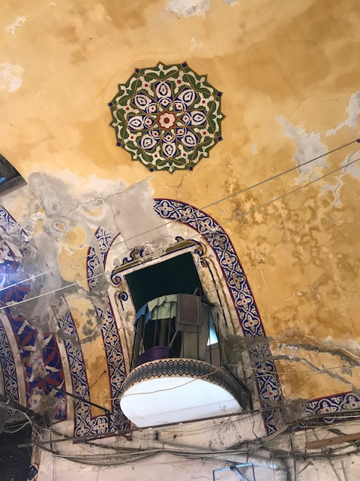
Kapalıçarşı, Restorasyon, 2022

Güncel bir hattan ilerlediğimizde, İsrail’in Gazze’ye yönelik kıyımıyla yerle yeksan olan şehir, Trump’ın Gazze Riviera’sı paylaşımı ile bizlere bu söylemin ürettiği şiddeti ve vahşeti gözler önüne serer. Zira kayıp sorusunun elendiği, tüketimle yer değiştirdiği ve insani bir ilkenin feshi ile tekrardan karşı karşıyayızdır. Antigone’nin kardeşi Polynikes’in gömülmemesi üzerine tanrısal yasaların, insan yasalarından üstün olduğunu şu şekilde dile getirir: “Bir ölümlünün emirleri, tanrıların hatasız, yazıya geçirilmemiş, değişmez yasalarından önemli olamaz. O yasalar dün ya da bugün yürürlüğe girmedi, ezelden beri vardılar ve kimse bilmiyor nereden geldiklerini. Hep var olduklarına göre de bir ölümlünün emrinden korktum diye suç işleyemem tanrıların nezdinde.” Bu cümle, elbette çeşitli okumalarıyla birlikte, insanın kayıpla kurduğu ilişkiye dair etik bir hatırlatmada bulunur: ölülerimizle ilgilenme sorumluluğu ve evrensel yasalar. Oysaki liberal söylemin konformist, tüketim vaadinde göreceğimiz gibi, insanlık kıyımının ardından yasın ve ölen kişiye verilen bir yer olarak mezarın, saygının ismi geçmez. Söz konusu olan rantın bayağı ve tüketimle maskelenen şiddetinin bu yere verdiği kan dondurucu, dönemeçsiz yanıttır. Şiddettir zira, insanın dil ve gösterenlerle kurduğu ilişkisi ve gösterenlerin bir diğeri ile olan ilişkimizdeki bağlayıcılığı ve dönemeçleri, yani insanı insan yapan ilkesel unsurlar, dilin yasası bu söylem tarafından elenir. Bu noktaya tüketim söyleminin verdiği yanıt oldukça direkt ve dönemeçsizdir: yeni bir şiddet biçimi olarak rant, mekânın salt tüketim nesnesine dönüşümü “insanlık” sahnesindedir. Kardeşlik ilkesi feshedilmiştir.

Yukarıdaki tartıştığımız noktalardan itibaren mekân kavramı hem Öteki’nin toplumsal bağdaki yerini, bu noktadan itibaren mekânların geçirdiği dönüşümü -yapı sorunsalını-; hem de öznenin bir mekâna doğduğunu düşündüğümüzde öznelliğin oluşumunun, yapılanışının nasıl zora girdiğini gözlemleyebileceğimiz toplumsal ve klinik bir fenomen olarak karşımıza çıkar. Liberal söylemin otoritesini semboliğe gönderimde bulunan bir Öteki’den almayan figürleri, dilin kayba içkin imkânsıza referansta bulunmayışı ve neoliberal söylemin öznesinin yapısal eksikliğini tüketimle telafi edebileceği sanrısı mekânın üretiminde, güncel ilişkilenmelerde belirleyici bir yere sahiptir. Dolayısıyla mekânın üretimi Öteki’nin günceldeki kavranışından ve yerinden bağımsız değildir: mekân bir karşılaşma, diyalog alanına değil, tüketim nesnesinin öncelendiği bir alana indirgenir. Serge Lesourd’un Özne Nasıl Susturulur kitabında söz ettiği gibi, insanın tanrı konumuna yerleştiği, ölüm ve yaşam konusunda belirleyici olduğu günümüz liberal ve teknik söylemde, mekânın bir tüketim, rant alanına dönüştüğü ve tarihi sembolik işaret, dolayısıyla ağırlık noktalarının tarumar edildiğini söylemek yanlış olmaz. Şiddetin hedeflediği sözcüklerin dolaşımda olabileceği, benzerimizle karşılaşabileceğimiz, çocukların oyun oynayıp sözcüklerle karşılaşabileceği ve tanışabileceği, temsile, temsilin statüsüne ve de atılımı dilin yasasından alan yumuşaklığa yöneliktir. Bu noktada mekânların günceldeki değişimi, Öteki’ne, dilin mekânına, bir geleneğe ve ıstıraba dair tüketimin getirdiği bir şiddet biçimidir. Bu bağlamda popülist ve politik doğruculuğun ablukasında Markiz sözcüklerin dolaşımda olduğu bir söz alanına değil; tüketimin yerine, bir gösteri malzemesine ve vitrinine dönüştüğünü söyleyebiliriz. Georges Didi-Huberman’ın Kabuklar eserinde ifade ettiği üzere: “Kültür, tarih pastası üzerindeki çilek değildir.” Berisinde kurucu bir niteliği, anlatıyı, hafızayı, tarihi dönemeçleri ve bir ağırlığı barındırır. Dolayısıyla bu “mekânlara” gereken saygı, kıymet ve değeri vermek üzere.

“Mekân, ışık ve düzen. İnsanların ekmek ya da başlarını sokacak bir yer kadar ihtiyaç duydukları şeylerdir.”
Le Corbusier, Vers une architecture

Bu çalışma 22 Mayıs 2025 tarihinde Bilgi Üniversitesi “Şiddetin Doğası, Doğanın Şiddeti”, IV. Kültürel İncelemeler Öğrenci Konferansında sunulmuştur. Aradan geçen zamanda metin yeniden ele alınmış, eklemeler ve çıkarmalar yapılarak tekrardan düzenlenmiştir.
Klinik Psikolog, Formasyonda Psikanalist, ALI.
Sevinç Beyza Toktay, Çizgi, Arles-Fransa, 2025.
https://www.nisanyansozluk.com/kelime/mek%C3%A2n
https://sozluk.gov.tr/
Jean Godart, Des Espaces, s. 13-15.
Jacques Lacan, Angoisse, 21 Kasım 1962 dersi.
Özge Soysal, Zeynep Özen Barkot, Nasıl bir-bir-aradalık?, 2018 https://www.ozgesoysal.com/uploads/dosya/1540813036a0b9.pdf
I.b.i.d
Bu kurucu nitelik için “baba yurdun direğidir” atasözü düşünülebilir. Zira yurt sözcüğü göçebe topluluklardaki “çadır, oba, konut, mesken, menzil” sözcüklerine karşılık gelir. Yapının (yurt, tunduk) konstrüksiyonuna baktığımızda yurdu ayakta tutan direktir. Direk ve yapıyı, baba göstereninden, gösterenin sembolik Öteki’ye, evrensel babaya referansından itibaren okuyabiliriz diye düşünüyorum. Zira direk kalktığında, yurt çöker.
Henri Lefebvre, Mekânın Üretimi, çev. N. Ülner, Sel Yayıncılık, İstanbul, 2014, s. 61.
Sophokles, Antigone, çev. Ari Çokona, İş Bankası Kültür Yayınları, İstanbul, s. 18.
Serge Lesourd, Özne Nasıl Susturulur? Söylemlerden liberal laf ebeliklerine, çev. Özge Soysal & Ümit Edeş, Doğubatı Yayınları, Ankara, 2018, s. 89.
Yazıyı kaleme aldığım sırada Markiz, çeşitli galerilerin sergi ve “performans” alanına dönüşmüştü. Bu performans ve yemekler sırasında katılımcılardan fahiş fiyatlar talep ediliyordu. Güncelde Markiz âtıl bir şekilde beklemededir.
G. Didi-Huberman, Kabuklar, çev. Elif Karakaya, Lemis Yayınları, İstanbul, 2017, s. 17.

